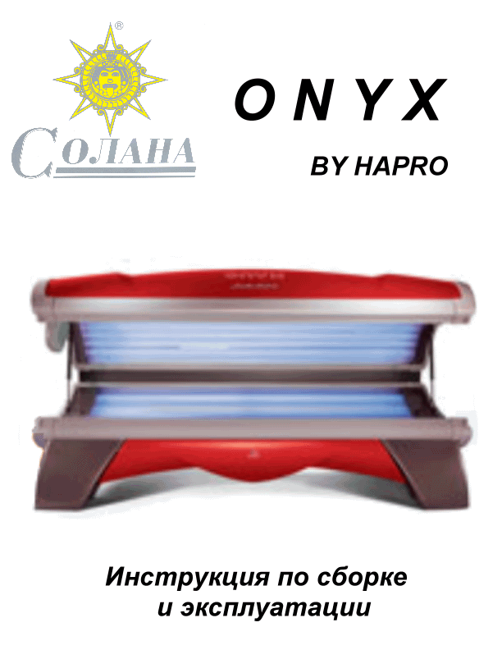

Внимание! Отключайте оборудование от сети при проведении любых профилактических или ремонтных работ.

Гарантия

Мы рады поздравить Вас с приобретением солярия «Onix » и поблагодарить Вас за доверие к нам.
Каждая «Onix » изготовлена в соответствии с международными стандартами IEC/EN и имеют знак качества KEMA.

Гарантия исчисляется с даты продажи. Во время действия гарантии мы производим бесплатный ремонт и замену деталей, вышедших из строя из-за некачественных материалов или дефектов производства.
Для предъявления претензий по гарантии Вы должны предъявить гарантийный талон с указанной датой продажи, типом и серийном номером солярия.

Гарантия не распространяется

На узлы, имеющие тип, серийный номер и/или другие отличительные маркировки, если эти маркировки удалены, повреждены или отсутствуют.

На акриловые стекла

На повреждения, вызванные небрежным обращением, ненадлежащими условиями транспортировки, использования и монтажа.

На повреждения, вызванные сборкой, установкой или ремонтом, проводимыми неавторизированным «Hapro» персоналом.

На повреждения, вызванные пожаром, землетрясением или другими природными катаклизмами.

Прочтите это в первую очередь

- Обращайтесь к Вашему дилеру, сразу же, если Ваш солярий не функционирует так, как предписывается инструкцией.

- Не используйте солярий во влажных или пыльных помещениях.

Убедитесь, что защитные предохранители выдержат требуемую нагрузку. Данный солярий имеет защиту от утечки на землю 0,03А. Если силовой
- кабель подключается к сети без вилки, должен быть установлен контактор или размыкатель рассоединяющий как фазные, так и нулевой провода.

- Всегда отключайте солярий от сети при проведении профилактических работ или очистки солярия. Все ремонтные или профилактические работы должны выполняться квалифицированным электриком.

Никогда не очищайте электрические компоненты с использованием жидкостей.

- Придерживайтесь рекомендованных расстояний, указанных в разделе «Размеры/Размещение» при установке солярия.
- Если солярий размещается в отдельном помещении, должно быть достаточное расстояние между стенами и оборудованием (см. раздел «Сборка солярия»). Это обеспечит необходимую циркуляцию воздуха вокруг солярия.
- Избегайте попадания на акриловые стекла предметов, которые могут поцарапать стекла.
- Солярий нельзя эксплуатировать если :
  - пользователь не надел защитные очки от UV излучения
  - отсутствует акриловое стекло в нижней части солярия
  - отсутствует стекло в верхней части солярия
  - температура в помещении, где установлен солярий 30С и выше
  - неисправен внешний таймер, которым обязательно должен быть снабжен солярий
- Для замены ламп и стартеров: чтобы вытащить лампу, поверните ее на четверть оборота влево; чтобы вынуть стартер, поверните его на четверть оборота влево. Установку ламп и стартеров производите в обратной последовательности.
- Заменяйте лампы низкого давления, как предписано производителем. Используйте лампы того же вида.
- Заметьте: только специальный очиститель можно использовать для очистки акриловых стекол. Не используйте для этой цели очистители, содержащие спирт, т.к. это может привести к повреждению акриловых стекол.
- Тип УФ излучения солярий указан на специальной наклейке на корпусе солярия.
- УФ излучение от солнца или других источников может вызвать повреждение кожи или глаз. Эти биологические эффекты зависят от состава и количества УФ излучения, а также от чувствительности кожи и глаз.
- Кожа может получить солнечный ожог при избыточном количестве УФ излучения. Часто повторяющиеся сеансы могут привести к преждевременному старению кожи, а также увеличивает риск развития кожных новообразований.
- Незащищенные глаза могут получить поверхностный ожог. При длительном повторяющемся воздействии УФ излечение может привести к катаракте.
- При повреждении силового кабеля он должен заменяться производителем или его сервисным представителем или квалифицированным электриком во избежание нежелательных последствий.
Обратите внимание:

Пожалуйста, консультируйтесь с обслуживающим персоналом солярия при выборе сеанса загара.
Ремонт должен выполняться только квалифицированным персоналом.

Всегда отключайте солярий от сети при обслуживании или ремонте.

Снятие стекол

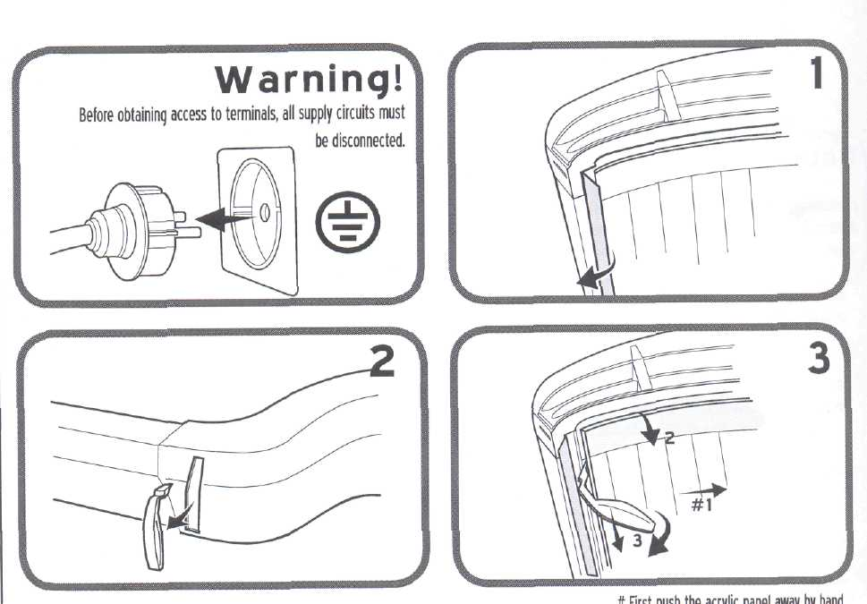

ВНИМАНИЕ ! Отключите солярий от сети .
1 Отогните уплотнитель стекла
2 Отсоедините заглушки в боковой панели.
3 Снимите стекло

Замена лампы высокого давления
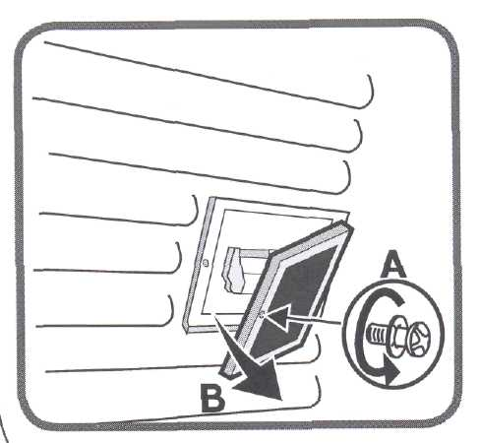

А – Открутите крепежный болт
Б – Осторожно снимите фильтр
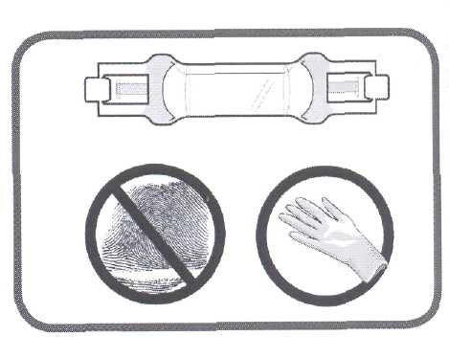

При замене лампы ЗАПРЕЩАЕТСЯ
брать ее руками за излучаемую
кварцевую поверхность ( используйте
перчатки или ткань ) .

Р А Б О Т А
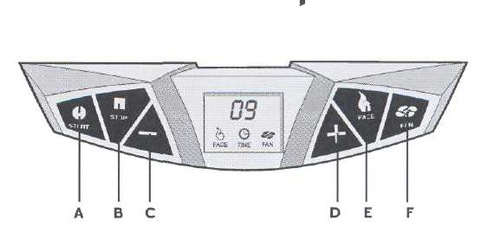

А – START
- в режиме « автономный » нажмите START один раз, кнопками + и – установите время сеанса загара . Повторное нажатие START приведет к началу сеанса загара .
- в режиме управления от внешнего устройства – солярий включится автоматически , кнопка START используется для продолжения сеанса загара из режима « пауза » .

B – STOP
- в режиме «автономный » однократное нажатие кнопки STOP приводит к переводу солярия в режим « пауза » , при этом лампы выключаются , вентиляция работает . Повторное нажатие кнопки STOP приводит к переходу солярия в режим « охлаждение » на 3 минуты , после их истечения новый сеанс загара возможен .
- в режиме управления от внешнего устройства - однократное нажатие кнопки STOP приводит к переводу солярия в режим « пауза » , при этом лампы выключаются , вентиляция работает . Следующие нажатия кнопки STOP не приводят к переводу солярия в режим охлаждения , это произойдет по команде внешнего устройства управления .

C
- в режиме «автономный » - уменьшение времени сеанса загара ,
- уменьшение скорости обдува клиента.
- в режиме управления от внешнего устройства - уменьшение скорости обдува клиента.

D
- в режиме «автономный » - увеличение времени сеанса загара ,
- увеличение скорости обдува клиента.
- в режиме управления от внешнего устройства - увеличение скорости обдува клиента.

E ( Face )
Включение и выключение лицевых ламп .

F ( Fan )
Включение и выключение вентиляции .

Главное
При использовании внешнего устройства управления , время сеанса загара в солярии должно быть выставлено на ноль следующим образом
- нажмите B и D одновременно на 10 секунд
- используйте кнопку C для изменения времени сеанса загара до нуля ( показание дисплея 00 )
- нажмите кнопку A один раз для запоминания установленного значения , при этом Вы должны услышать звуковой сигнал .
ВНИМАНИЕ : Максимально возможное время сеанса загара 30 минут .

Показания дисплея :
E1- неисправность плат управления солярием ( Display print и/или Switch print ) .
E2- неисправность стекла ( фильтра ) лицевых ламп .
E3- неисправность соединительного кабеля между платой управления солярием Switch print и платой дисплея Display print

ВНИМАНИЕ : При индикации указанных сообщений Вы должны прекратить использование солярия , отключить его от сети . Свяжитесь с дилером .

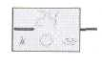 |  | После 500 часов работы этот символ будет высвечиваться на дисплее – необходимо заменить лампы
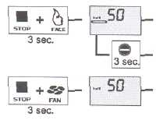 |  | В и С одновременно на 3 секунды - показание счетчика наработки ламп часах , которое необходимо умножить 10
 |  | Удерживайте кнопку С 3 секунды для обнуления счетчика наработки .
 |  | В и F одновременно на 3 секунды - показание счетчика наработки солярия в часах , которое необходимо умножить 10
 |  | ( не сбрасываемый ).

ТЕХНИЧЕСКИЕ ХАРАКТЕРИСТИКИ

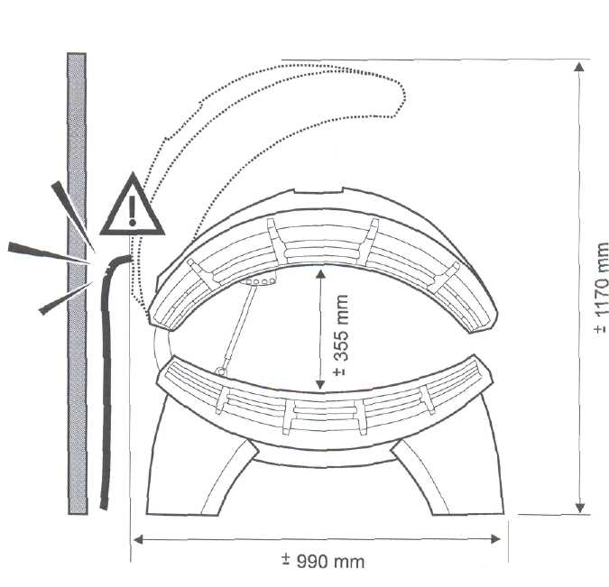
Длина – 2100 мм.

Напряжение питания 220 вольт , предохранитель – 16 ампер .

Количество ламп : 22 лампы по 100 ватт 190 см
6 ламп по 80 ватт
1 лампа HPA.

Вес – 120 кг.

С Б О Р К А
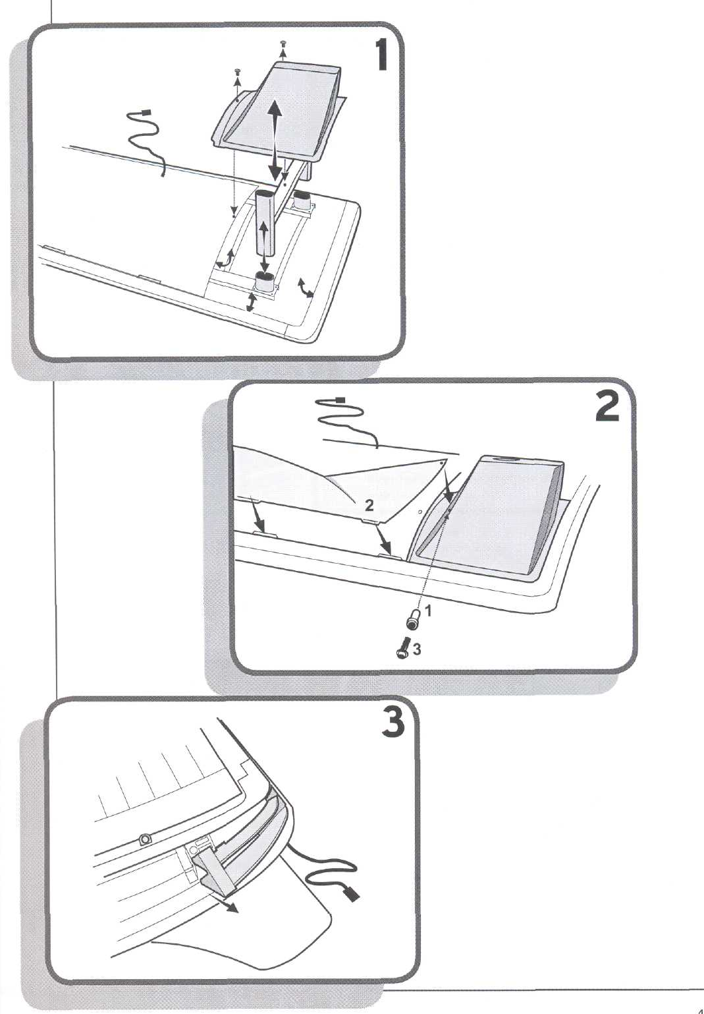

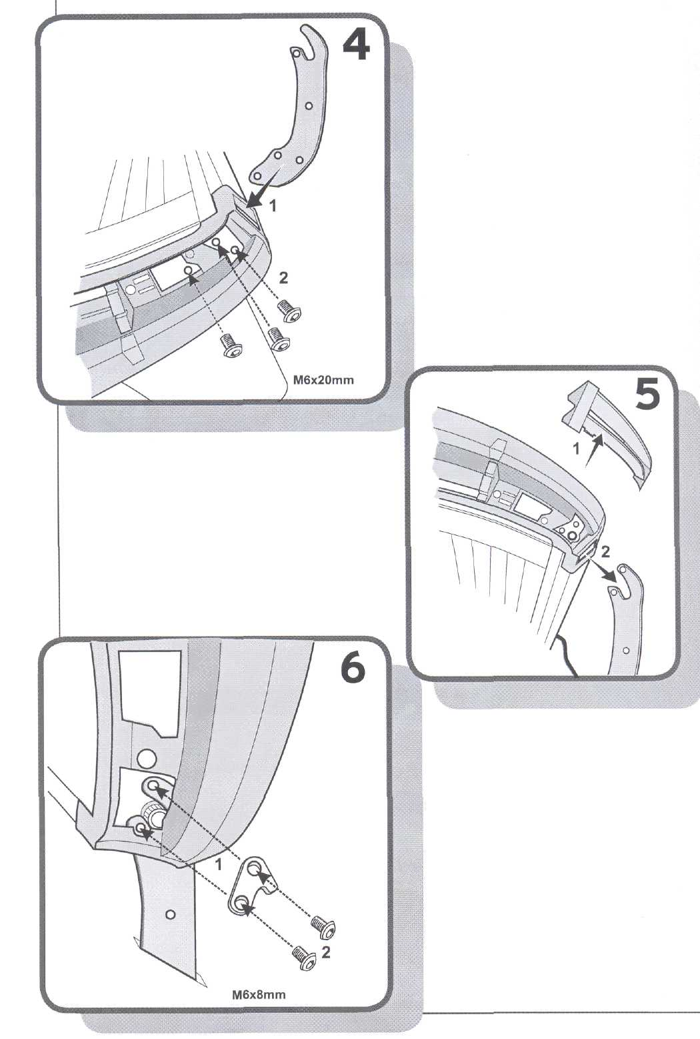

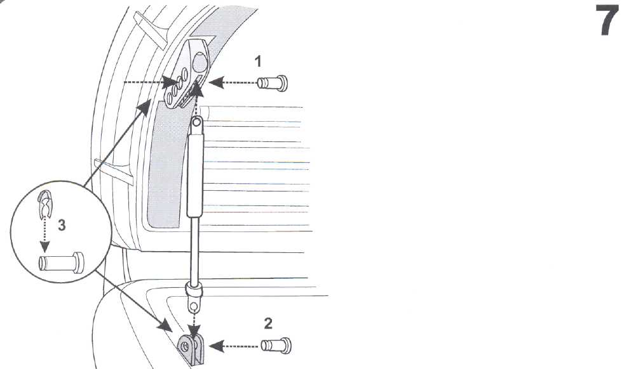

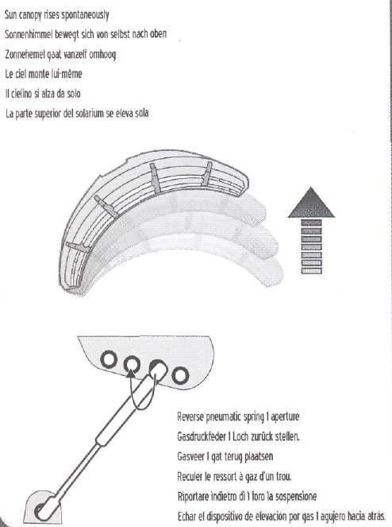
При самопроизвольном подъеме CANOPY , переставьте амортизатор.

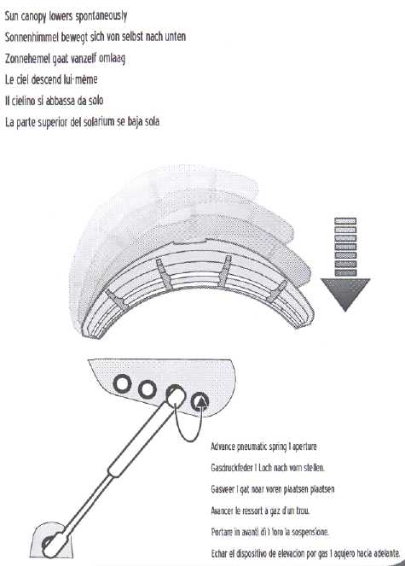

При самопроизвольном опускании CANOPY , переставьте амортизатор.

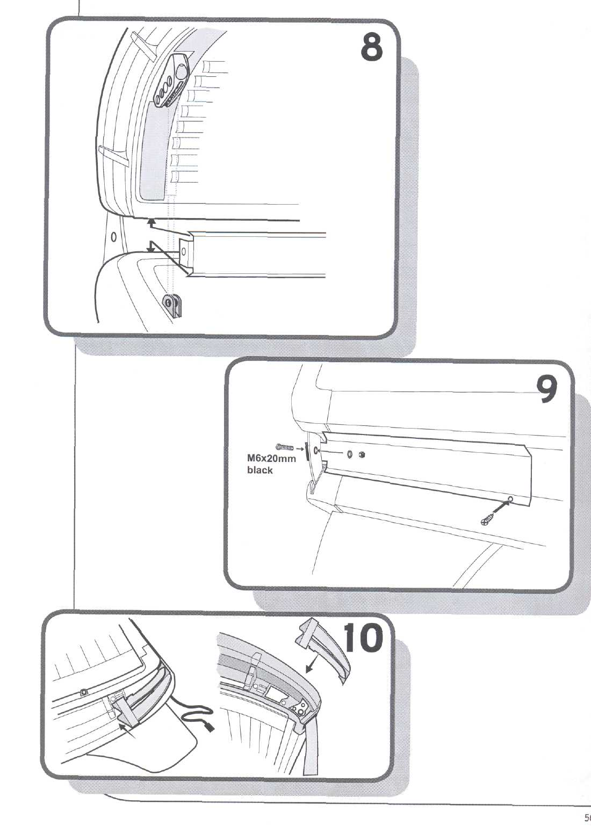

ПОДКЛЮЧЕНИЕ ВНЕШНЕГО УСТРОЙСТВА УПРАВЛЕНИЯ

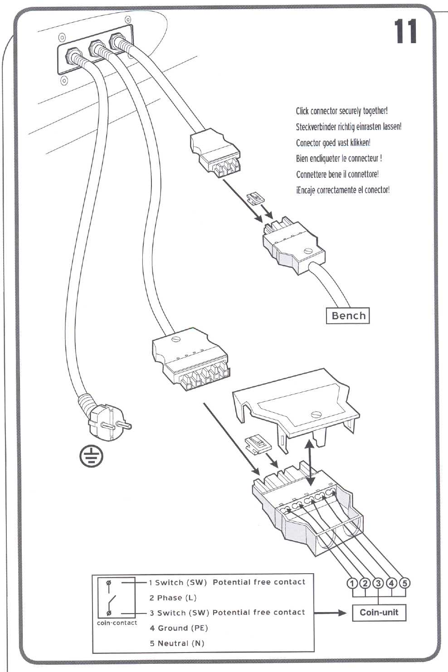
Контакты : 1 и 3 – включение солярия при их замыкании ;
2 – фаза ( 220 вольт ) ;
4 – защитное заземление ;
5 – ноль .

